Multi-Filter

Zu Beginn wird eine Detailansicht dargestellt, in der alle Project Notes sichtbar sind. Durch das Drücken des ‘Plus‘ erscheint als zweiter Layer über der bisherigen Ansicht eine Tree View, aus welcher nun Filterelemente ausgewählt werden können. Ist die Auswahl getroffen, kann die View durch erneutes Drücken des ‘Plus‘ geschlossen werden.

Die Tree View zeigt alle übergeordneten Kategorien (Technologien, Firmen, Services, Tools etc). Wird eine dieser Kategorien ausgewählt, so erhält dieser Knoten Kindknoten, welche alle unter dieser Kategorie vorhandenen Merkmale/Begriffe zeigen.

Die Farbe blau zeigt, welche Begriffe für die Filterung ausgewählt sind. Ein erneutes Antippen eines solchen Knotens hebt die Auswahl auf.

Grün bedeutet, dass der Begriff zur Auswahl steht.

Die schwarzen Knoten sind Merkmale, welche zwar ebenfalls ausgewählt werden können, aber wird der Filter dann keine Ergebnisse liefern, da keine Project Notes diesen Angaben entsprechen.

Wird nun trotz

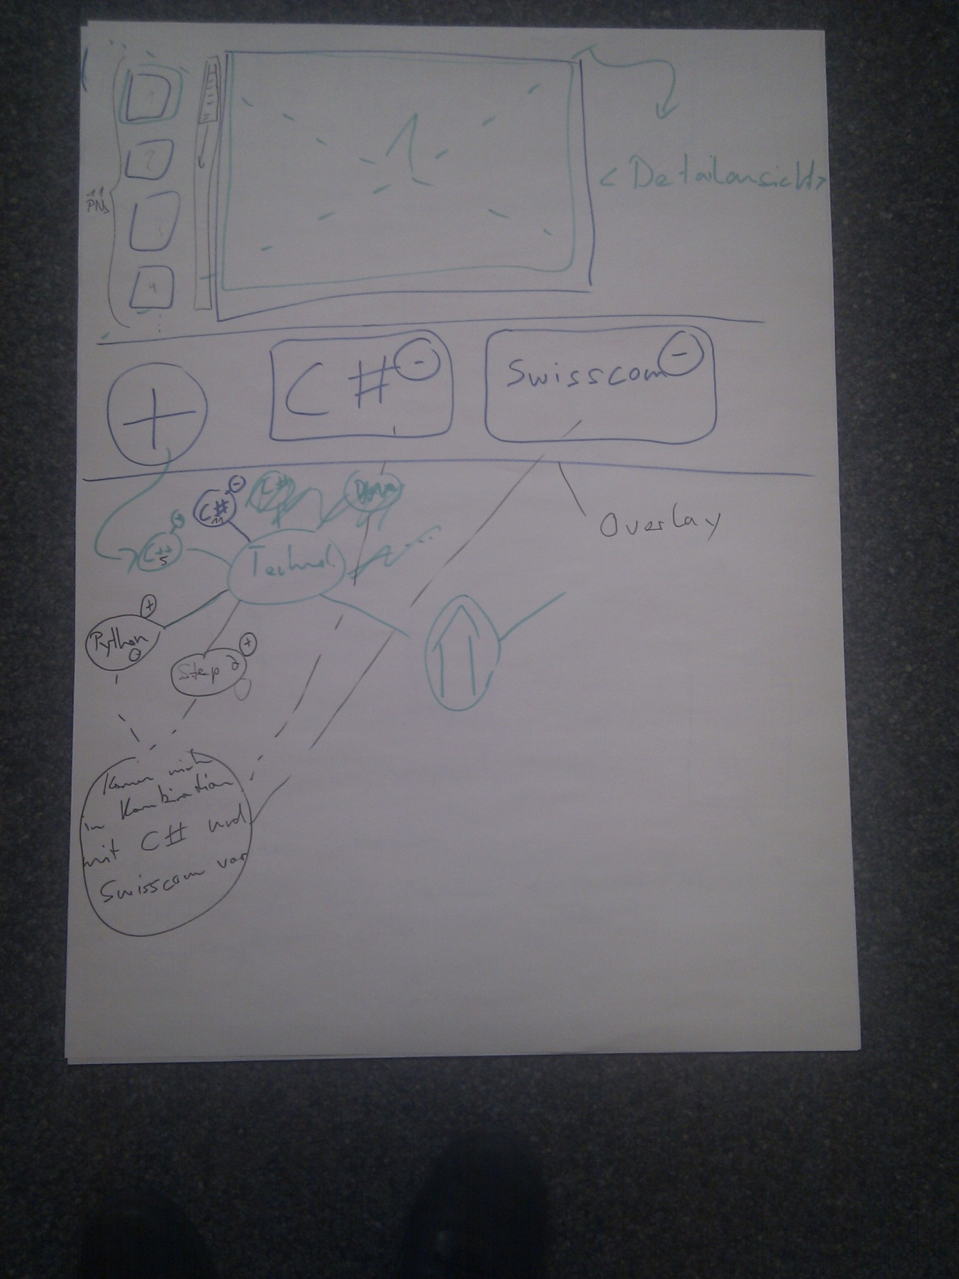

Finder

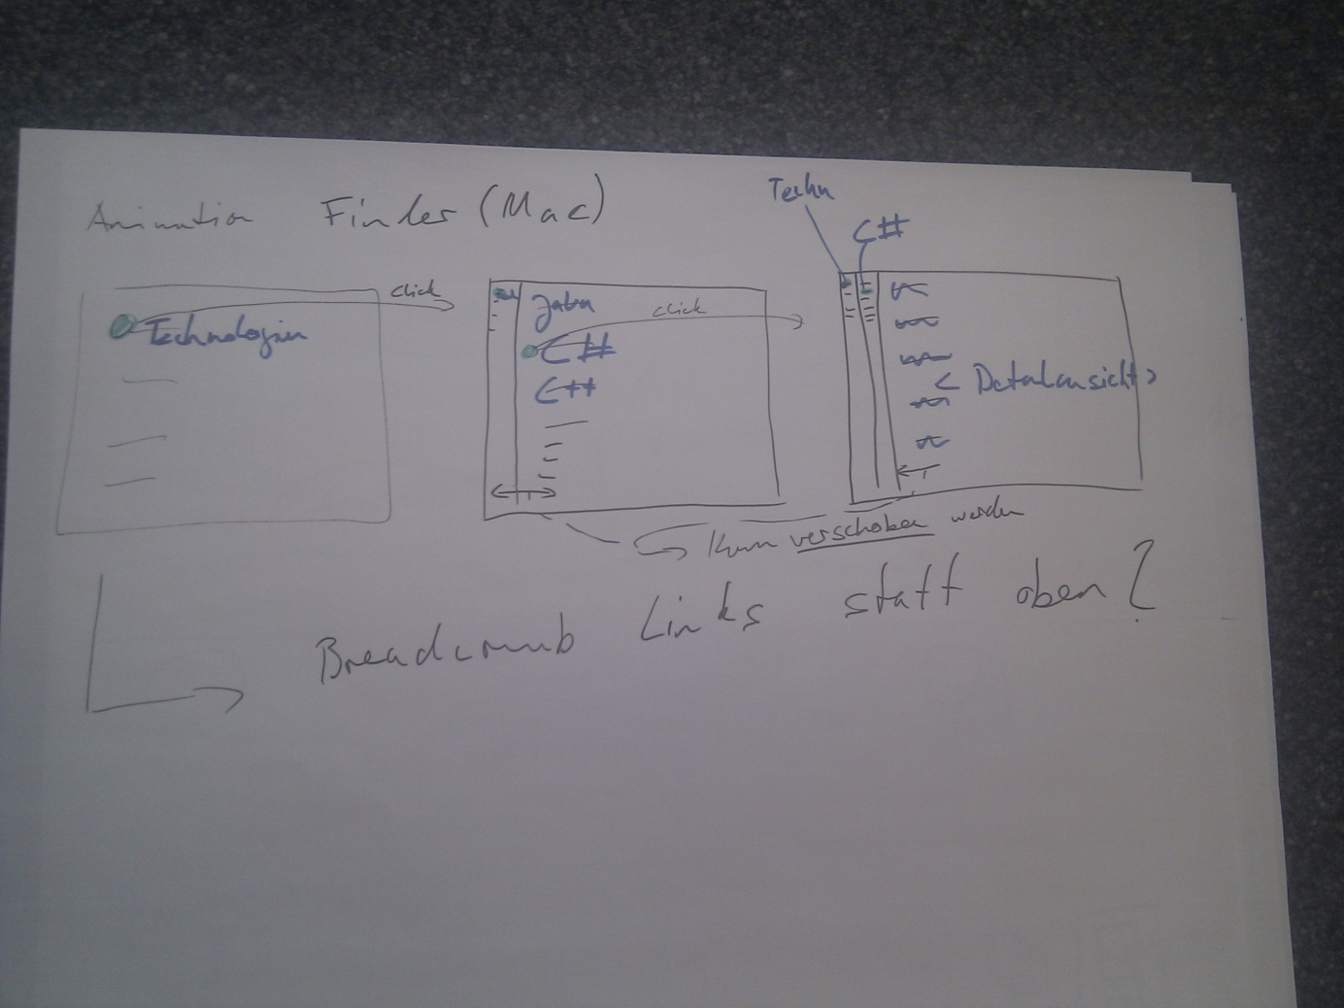

Detailansicht

